报告信息网上公开表
用人单位名称 | 开辟艾福（济南）轴承部件有限公司XPJC24E08010
地址 | 山东省滨州市惠民县李庄镇李庄村
联系人 | 李军
项目类别 | 检测
项目组人员 | 戴美珊、宁鲁峰
现场调查人 | 张乃文、翟赛赛 | 现场采样人 | 戴美珊、宁鲁峰
现场检测人 | 戴美珊、宁鲁峰 | 用人单位陪同人 | 李军
现场采样与检测时间 | 2024.08.11-08.13
现场调查  照片 | 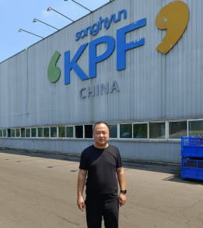
现场采样  照片 | 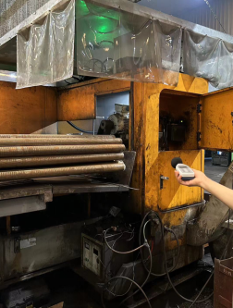
现场检测
照片

